Otthonról dolgoznának a magyarok – ezekkel a szakmákkal próbálnak kitörni az irodából
A home office néhány év alatt a munkaerőpiac egyik fontos szempontjává vált. A rugalmasság és a helyfüggetlen munkavégzés lehetősége a pályaválasztásnál és a karrierváltásnál is egyre vonzóbb lehet. A TanfolyamGURU tapasztalatai szerint számos olyan képzés iránt van érdeklődés, amely később akár otthonról vagy szabadúszóként is végezhető munkához adhat használható tudást.
A munkavégzés helye sokáig adott volt: az alkalmazottak reggel elindultak a munkahelyükre, délután pedig hazatértek. A home office elterjedésével azonban egyre többen tapasztalhatták meg, milyen előnyökkel járhat, ha legalább részben maguk dönthetnek arról, honnan dolgoznak.
A rugalmasság iránti igény pedig a karrierdöntésekre is hatással lehet. Aki szakmaváltásban gondolkodik, ma már nem feltétlenül csak azt mérlegeli, hogy milyen területen tud elhelyezkedni és mennyit kereshet. Szempont lehet az is, hogy az adott munka végezhető-e távolról, kínál-e lehetőséget szabadúszó karrierre vagy saját vállalkozás indítására.
A laptop lehet az új munkahely
A digitális munkakörök egyik legnagyobb előnye, hogy számos esetben nincs szükség állandó fizikai jelenlétre. Egy grafikus, webdesigner, programozó vagy videóvágó munkájának jelentős részét megfelelő eszközökkel akár otthonról is elvégezheti.
Hasonló lehetőséget kínálhatnak az online vállalkozások működését támogató területek. A virtuális asszisztensek adminisztratív és szervezési feladatokat láthatnak el távolról, míg a videóvágók és social media menedzsmentgel foglalkozó szakemberek digitális csatornákon dolgoznak.
„A képzés kiválasztásánál ma már a rugalmasság is fontos szempont lehet. Sokan olyan tudást keresnek, amelyet nem kizárólag egy adott munkahelyen tudnak hasznosítani, hanem többféle karrierutat is megnyithat előttük. Egy digitális szakma például lehetőséget teremthet alkalmazotti, szabadúszó vagy akár vállalkozói munkavégzésre is” – mondta Szabó Andrea, a TanfolyamGURU oktatási szakértője.
Ezek a szakmák nyithatnak utat a rugalmasabb munkavégzés felé
A TanfolyamGURU kínálatában több olyan képzési terület is megtalálható, amelynek elsajátítása után a munkavégzés – a konkrét pozíciótól és munkáltatótól függően – akár részben vagy teljes egészében otthonról is megoldható.
Ilyen terület lehet többek között a virtuális asszisztensi munka, a webdesign, a grafika, a programozás, a videóvágó, a social media menedzsment, az online marketing és a webfejlesztés.
Ezekben a szakmákban közös, hogy a munkavégzés jelentős része számítógépen történik, az elkészült munka digitálisan továbbítható, az ügyfelekkel és kollégákkal pedig online is tartható a kapcsolat.
Ez ugyanakkor nem jelenti azt, hogy minden ilyen állás automatikusan teljes home office-t kínál. A munkavégzés feltételeit továbbra is az adott munkáltató, megbízó és feladatkör határozza meg. A megszerzett tudás azonban olyan területeken használható, ahol technikailag jóval nagyobb lehetőség van a helyfüggetlen munkavégzésre.
Nemcsak home office, hanem saját ügyfélkör is lehet a cél
A digitális szakmák vonzerejét tovább növelheti, hogy közülük több szabadúszóként vagy vállalkozóként is végezhető. Egy grafikus, webdesigner, videóvágó, virtuális asszisztens vagy online marketinggel foglalkozó szakember akár több ügyféllel is dolgozhat párhuzamosan.
Ez másfajta szabadságot jelenthet, mint az alkalmazotti home office. Nemcsak a munkavégzés helye, hanem bizonyos esetekben az időbeosztás és az elvállalt projektek köre felett is nagyobb kontrollt adhat.
„Sokak számára nem önmagában az otthoni munkavégzés a cél, hanem az a rugalmasság, amit egy piacképes, digitálisan hasznosítható tudás biztosíthat. Egy új szakma megszerzése ezért nem feltétlenül egyszerű munkahelyváltást jelent: akár egy teljesen új munkamodell felé is elindíthat valakit” – tette hozzá Szabó Andrea.
Az iroda helyett a rugalmasság válhat vonzóvá
Az otthoni munkavégzés természetesen nem minden szakmában és nem minden élethelyzetben ideális. A digitális munkakörök térnyerése azonban új választási lehetőséget adott azoknak, akik kevésbé kötött karriert szeretnének.
A képzésválasztás így egyre inkább arról is szólhat, milyen életmódot szeretne kialakítani valaki a következő években. Aki pedig szeretne kiszabadulni a napi ingázásból és a kötött irodai jelenlétből, annak egy otthonról is végezhető szakma elsajátítása lehet az egyik lehetséges út a rugalmasabb karrier felé.
Sajtókapcsolat:
- Szabó Andrea, Marketing és kommunikációs vezető
- WinterNET Hirdető Kft.
- szaboandrea@winternet.hu
 | © Magnific.com
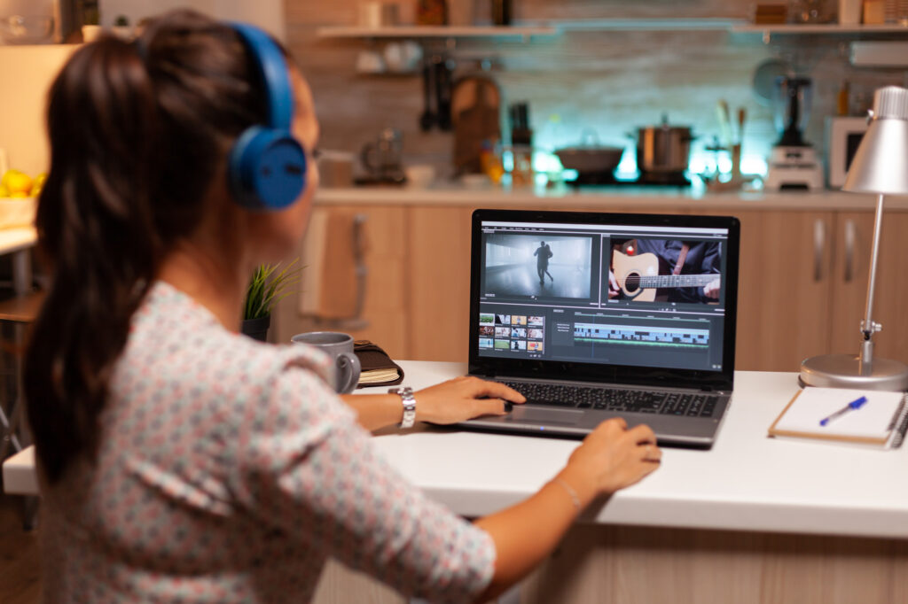 | © Magnific.com
Eredeti tartalom: TanfolyamGURU
Továbbította: Helló Sajtó! Üzleti Sajtószolgálat
Ez a sajtóközlemény a következő linken érhető el:

